Azubi-Tausch Eisen-Pfeiffer und MEGA Stockach
am 03.05.2018 und am 07.05.2018
Daniel Braun und Jasmin Helbling

Carl Pfeiffer GmbH & Co. KG
Am 03.05.2018 startete das Projekt „Azubi-Tausch “ bei der Eisen-Pfeiffer GmbH & Co. KG.
Um 7.30 Uhr trafen wir uns an der Zentrale und begannen die Führung in der Stahlhalle im Hardt in Stockach. Anschließend ging es durch die verschiedenen Abteilungen, die in den Bürogebäuden unterteilt sind. Im Hauptgebäude befinden sich zwei Großraumbüros, in einem Büro ist ausschließlich der Verkauf und seine Abteilungsleiter, im anderen der Einkauf, die Reklamationsbearbeitung und die Datenpflege. Buchhaltung, EDV und Chefbüro sind jeweils eigene Büros.
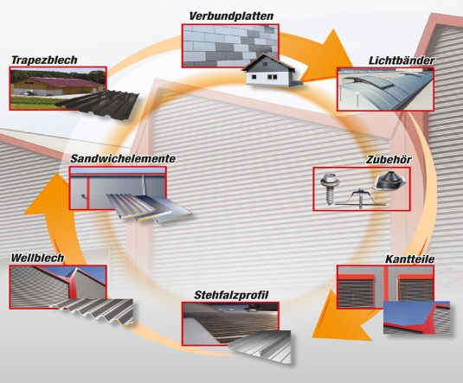
Weiter ging es im Fachmarkt bzw. Abholmarkt, dort erklärte Daniel Braun mir, wie der Einzelhandel in seine verschiedenen Bereiche unterteilt wird.
Die Firma Pfeiffer bietet auch einen Reparatur-Service, dort werden Geräte von verschiedenen Marken auf Kundenwunsch repariert. Neben dem Service-Center ist die Abteilung „Dach und Wand“, dort werden Sandwich-/Trapezbleche und Kantteile auf Maß zugeschnitten und gefertigt.

Im Lager begannen wir mit dem Packtisch, an dem die kommissionierte Ware für den Versand bereitet und verpackt wird, als nächster Schritt wird die Ware auf die jeweilige Tour gebracht und kann somit verladen werden.
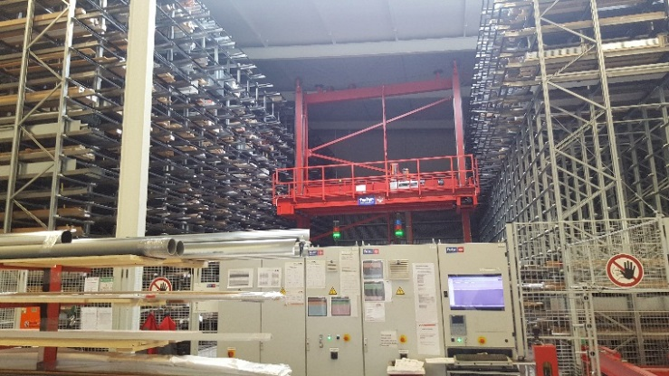
Als nächstes besichtigten wir den Wareneingang und den Fuhrpark, hier erklärte ich Jasmin Helbling die verschiedenen Arbeitsschritte und das Fuhrenprogramm, mit diesem Programm wird die Ware für den nächsten Tag verplant.
Die neuste Investition des Lagers ist das Fehr-Hochregallager. Mit wenigen Schritten kann ein Roboter meterlange Ware aus dem Hochregallager entnehmen und kommissioniert werden.
In der nächsten Halle befindet sich die Alu-Fertigung, in dieser Abteilung werden Fensterbänke, Fensterrahmen und andere Profile verarbeitet und gefertigt.
Als letzte Station unserer Besichtigung kamen wir zur Biegerei, hier wird auf Kundenwunsch Baustahl gebogen und zugeschnitten.
Am Nachmittag zeigte mir Daniel Braun das Warenwirtschaftssystem „eNVenta“ seines Ausbildungsbetriebes. Er erstellte Angebote, Aufträge und Bestellungen. Nach mehrmaligem Zuschauen wiederholte Jasmin Helbling den Vorgang einer Bestellung.
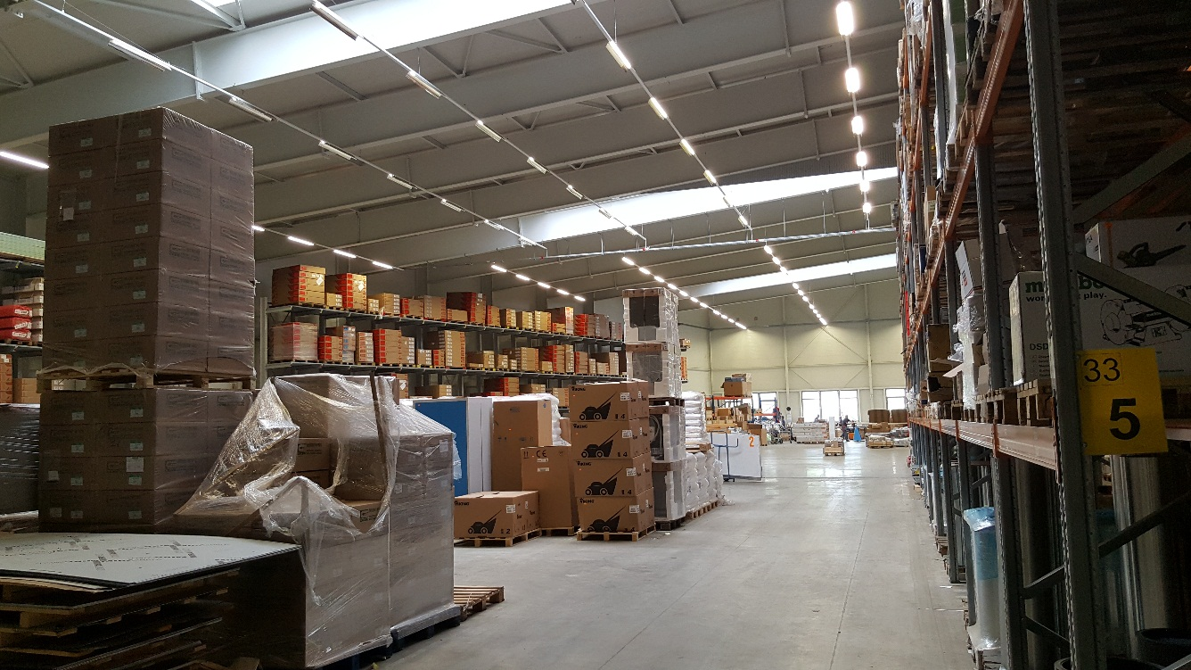

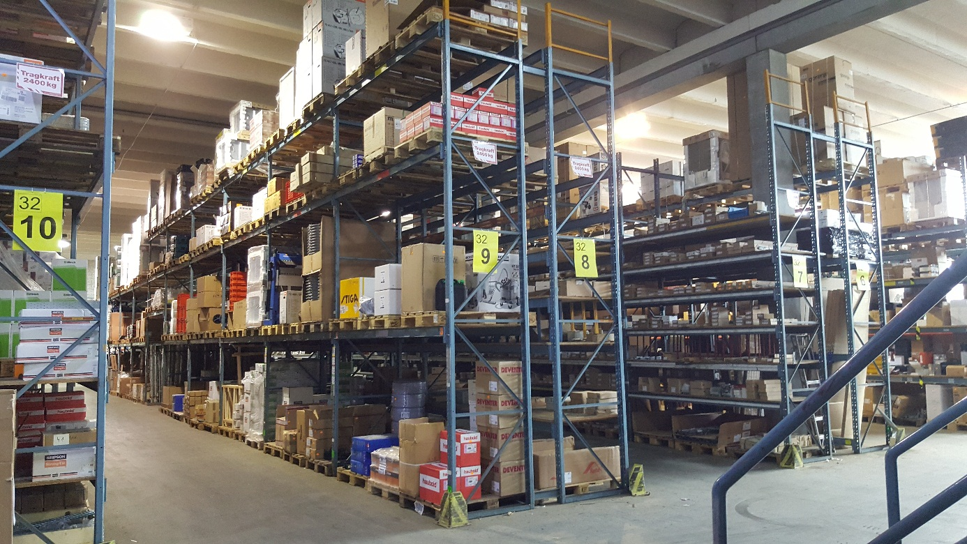
Lager / Wareneingang

Lager

MEGA Stockach GmbH

Wir trafen uns um 07.50 Uhr vor dem Eingang. Da wir drei Azubis von MEGA sind und am gleichen Tag alle „Tausch-Azubis“ im Hause waren, begannen wir alle mit einer Führung durch unser komplettes Haus.

Als erstes gingen wir ins Einkaufsbüro und stellten Daniel, Atilla und Luis unseren Ausbildern vor.

Unser Ablauf beim Rundgang

-Einkaufsbüro sortieren von Rechnungen und Lieferscheinen, Etiketten drucken, Bestellungen tätigen, Lieferanten und Kundenpflege
-Buchhaltung
-gr. Seminarraum
-Sekretariat Anrufe entgegennehmen (Zentrale), Post verteilen, Wochenfax und Arbeitsplan erstellen
-NonFood Ware einräumen, Lieferscheine einbuchen, Kundenberatung
-Maschinenabt. Kundenberatung, Küchenplanung, Warenpflege, Lieferscheine einbuchen
-Werkstatt Reparaturservice
-Kasse/Info Fakturierung der Ware, Kundeneinlass, Kundentelefonate
-Frischeabt. Kommissionierung, Kundenberatung, Preispflege, Lieferscheine und Rechnungen einbuchen
-Wareneingang neu angekommene Ware auf Mängel kontrollieren und anschließend einbuchen
-Telefonverkauf Kundentelefonate führen und Bestellungen aufnehmen, Kundenreklamationen bearbeiten
-Fuhrpark Tourenplanung
-Kommstelle Kommissionierung und Fakturierung und Zusammenrichten der Ware für Kunden

Nachdem wir die Führung beendet hatten, gingen wir in unseren kleinen Besprechungsraum, wo wir unser Warenwirtschaftssystem „BSK“ vorstellten.
BSK ist ein relativ altes WWS und kann ausschließlich mit der Tastatur bedient werden.
Wir erstellten fiktive Angebote, erfassten Aufträge oder erklärten, wie unsere Artikel und Kunden angelegt sind.
Im Einkaufsbüro (Jennifers Abteilung) ordneten wir die richtigen Lieferscheine den Rechnungen zu und zeigten außerdem noch, wie man die Etiketten für den Laden am einfachsten sortieren und stecken kann.
Am Schluss gingen wir in Jasmins Abteilung „Fischabteilung“. Dort ließen wir Kommissionierscheine aus dem Drucker und Jasmin erklärte, wie unsere Lagerplätze aufgebaut sind und dann versuchte jeder, einen Auftrag zu kommissionieren.
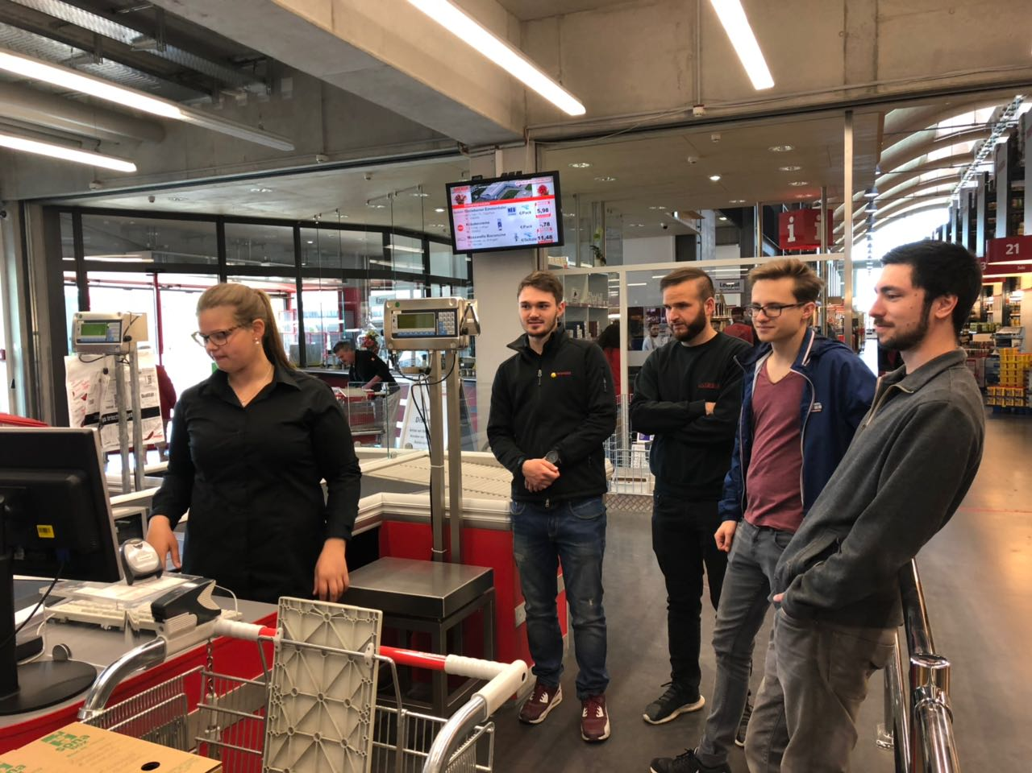
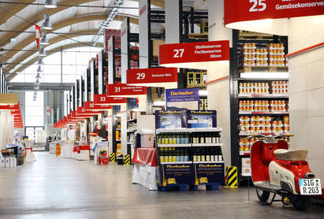
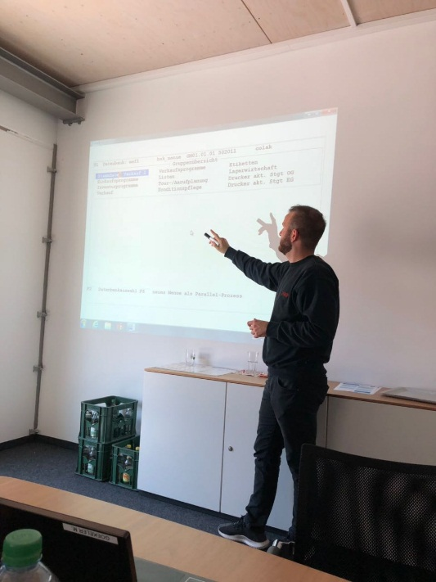
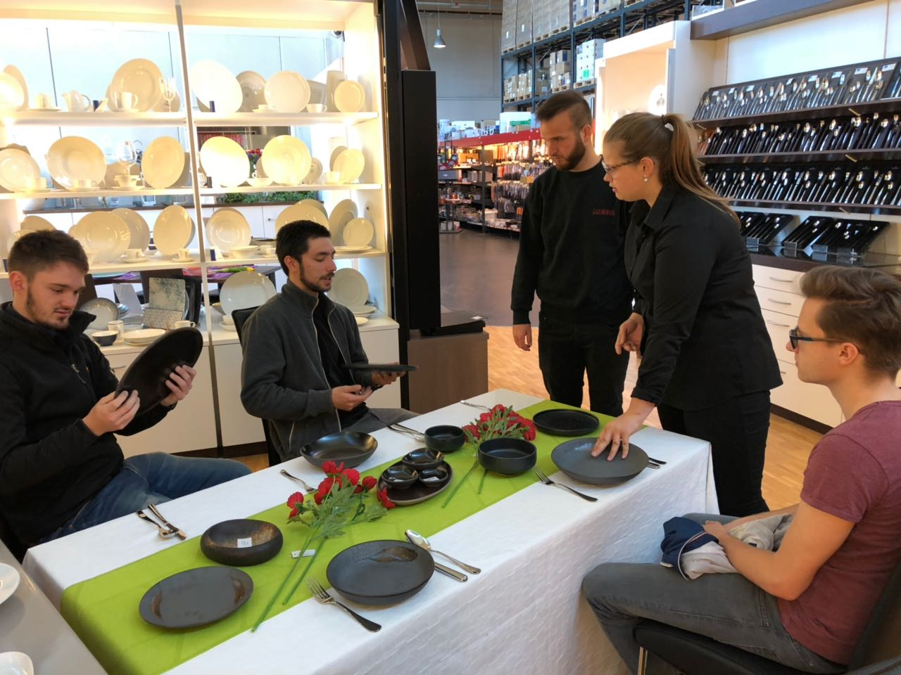

Fazit:
Durch den Azubi-Tausch konnten wir neue Erfahrungen sammeln und andere Betriebe kennenlernen. Es war interessant, zu sehen, welche Ähnlichkeiten beziehungsweise Unterschiede die Unternehmen haben. Gerade im Lager konnten wir Gemeinsamkeiten feststellen.
Dennoch ist der Vergleich zwischen Eisen-Pfeiffer und MEGA schwierig, da es zwei verschiedene Branchen sind.
Der Azubi-Tausch ist eine gute Möglichkeit, seinen Arbeitsplatz mit dem des Tausch-Azubis zu vergleichen, uns hat es gut gefallen, da wir viele verschiedene Eindrücke von den unterschiedlichen Betrieben mitnehmen konnten.

